Bueno chicos entonces Hoy empezamos como a revisar las tareas qué fue lo que ustedes investigaron como arquitectura y patrones también vimos la instalación de Open code en nuestros computadores para entrenarlo para los próximos ejercicios que vamos a hacer de codificación y vimos que prácticamente dónde podemos sacar la documentación y dónde podemos sacar las key de las Api adicional aprendimos a instalar no de configurar limpiar caché y instalar el pub de variable de entorno

https://cloud.google.com/discover/what-is-prompt-engineering?hl=es-419
https://nodejs.org/en/download/current
https://opencode.ai/
https://refactoring.guru/es/design-patterns/python
https://docs.google.com/presentation/d/14v31L9E7oaI7MT9D7iOocCcW_d9zpf0N/edit?slide=id.p30#slide=id.p30

Les voy a decir con esta con esta mujer de las inteligencias artificiales chicos ya vamos a introducir otro tipo de forma de manipular la información las que ustedes se le enseña aquí en ese nacido base de datos relacionales no relacionales y ahora Gracias al ángel de las ia se está manejando Mejor dicho se está retomando las bases de datos vectoriales por eso en cierta forma Nosotros ya nos adelantamos con el tema de Estructura de datos Por qué gracias a las estructuras de datos como listas pilas colas diccionarios conjuntos ya tenemos buena lógica de cómo a nivel backen se está manejando la lógica de la manipulación de la información bajo esta forma de almacenamiento y consultas de la información la base de datos vectoriales están más dedicadas a la ia a las inteligencias artificiales sin embargo se las estoy mencionando para que empiecen ustedes a profundizar mejor en este concepto porque va a ser el Boom Usted ya sabe que es una base de datos vectorial Para qué se utiliza más o menos un ejemplo entonces chicos ya los archivos de manejar la información que da tipo Jason ya se estaba manejando tipo ya archivos planos hay otras formas de almacenar información y manipular y cargar Ya como que me estoy como trabando.

Ventajas y Desventajas de Motores de Base de Datos Relacionales
Motor | Ventajas | Desventajas
MySQL | • Gratuito y de código abierto  • Gran velocidad en lecturas  • Amplia documentación  • Fácil integración con PHP  • Gran comunidad de soporte | • Menos robusto que PostgreSQL  • Limitado en funciones avanzadas  • No soporta completamente ACID  • Escalabilidad limitada
PostgreSQL | • Completamente gratuito y open source  • Soporte completo de ACID  • Excelente escalabilidad  • Funciones avanzadas (JSON, Full-text)  • Alta并发 y estabilidad | • Curva de aprendizaje alta  • Menor velocidad en lecturas simples  • Configuración más compleja  • Mayor consumo de recursos
SQL Server | • Integración excelente con .NET  • Herramientas de administración potentes  • Excelente soporte empresarial  • Seguridad avanzada  • Reporting Services integrado | • Costoso (licencias altas)  • Solo funciona en Windows  • Requiere mucho recursos  • Complejo de configurar
Oracle | • Máxima escalabilidad  • Robustez empresarial  • Soporte técnico excepcional  • Funciones avanzadas de seguridad  • Ideal para grandes volúmenes | • Muy costoso  • Requiere administradores expertos  • Configuración compleja  • Curva de aprendizaje pronunciada
SQLite | • Ligero y rápido  • No requiere servidor  • Gratuito y open source  • Ideal para apps móviles  • Base de datos en un archivo | • No soporta alta并发  • Limitado en funciones  • No recomendado para grandes BD  • Sin soporte de red nativo
https://docs.google.com/presentation/d/1znDPeFEF75XHAL_6PvEbGNEPiRxOm4ia8wDEAxbsONI/edit?slide=id.p13#slide=id.p13

Obviamente Vamos a aprender todo lo de la programación orientado a objetos para aprender programación orientada objetos yo utilizo uml yo a mí me gusta hacer la parte arquitectónica de modelado para llevarlo a la programación Porque tan artesanal para poder entender la lógica para poder ser ustedes pilotos de la ia y orquestadores deben de saber muy bien cómo funciona la lógica en esas alturas debería cortar y pegar código no nosotros vamos a transcribir código pero en a conciencia porque vamos a documentar listo entonces en la programación orientada objetos hay unos principios muy importantes que debemos de aprender que es una clase que es un objeto que son atributos que son métodos que es polimorfismo y que es encapsulamientos hay conexiones de base de datos que son las cardinalidades que son uno a uno uno a muchos herencias agregación y composición entonces en una orden de ideas vamos a empezar a configurar nuestro visual code con una herramienta que se llama listo Entonces vamos a entrar a

https://plantuml.com/es/
https://www.planttext.com/

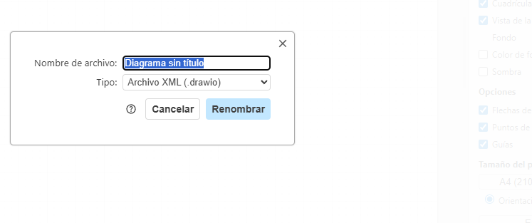
https://app.diagrams.net/
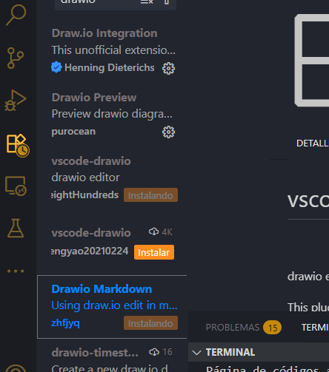

Para poder utilizar drago en visual code lo único que necesitábamos es crear el nombre del archivo y la extensión tal como se lo muestro en la imagen ya después de que ustedes crearon el archivo con la extensión el efectivamente se va a abrir el editor dentro del visa code lo más chévere muchachos Es que este archivo se puede subir o en ocasiones uno lo puede ligar para trabajarlo en tiempo legal tiempo que ya se me olvidó Ah real lo que pasa es que como mi equipo lo tengo ligado en el Drive entonces todo lo que yo voy programando o haciendo dice yo eso se va actualizando y lo puedo compartir en estos días traigo un video de cómo tengo configurado mi máquina y ustedes se van a dar cuenta no de por si aquí puedo ver archivos que yo tengo yo compartido desde mi máquina por eso cuando se le entra un virus como que antes igual ya tengo acá en la nube entonces la nube tiene una ventaja muchachos Es que de que de que por eso pago como 7000 ya no me acuerdo cuánto estoy pagando Pero algún accidente virus alguna cosa lo puedo formatear porque Prácticamente todo lo tengo compartido hasta una copia de gija por si las moscas
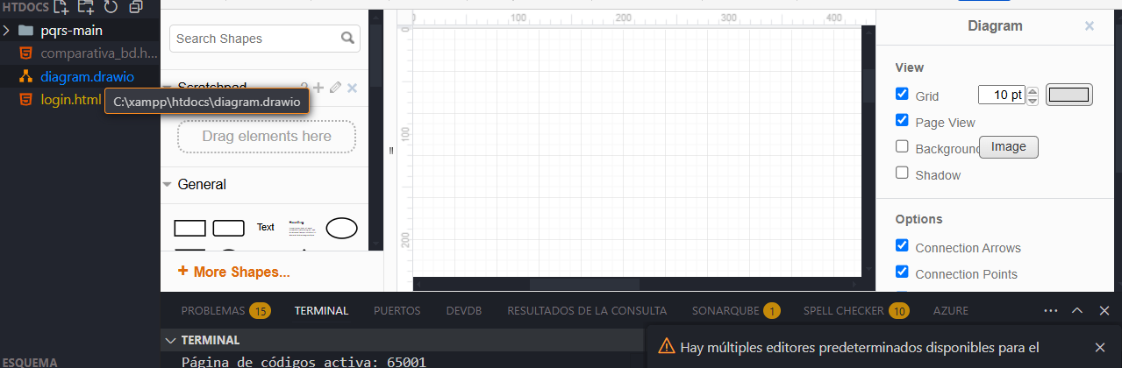 entonces mire muchachos Aquí está coloca la extensión y ya trabaja de una manera más efímera
Otra cosa que me gusta de drago chicos es que tiene integrada Inteligencia artificial muchachos Ustedes deben ser pilotos de las ias Entonces yo quiero utilizar para que me dé un bosquejo básico de una clase porque me estoy enredando Esto está muy maluco o demás yo puedo prácticamente pedirle favor de que me lo generen póngame la atención para que lo sepa pilotear de cierta forma Entonces vamos a entrar al aplicativo

https://drive.google.com/file/d/10pl_swmu1eR-es-OHqCXw-Eoa_7DgVNP/view?usp=sharing
Bueno jóvenes Entonces hasta el momento estos son los recursos que vamos a estar utilizando ya para la próxima clase ya empezamos a hacemos el diagrama de El diagrama de clases dependiendo del de la usabilidad del paradigma y de ahí vamos a hacer un proyecto prácticamente lo que queda de mes de marzo es programación orientada objetos el proyecto y ya así con la ayuda del señor ya para el próximo trimestre tiramos Django desde cero vea chicos yo cuando enseño programación orientada a objetos es porque les voy a dar duro codilla sí muchachos es porque diyango es una herramienta demasiado potente eso tiene muchas configuraciones está la está la configuración de seguridad js está la sección está cierra elecciones Entonces yo los voy a mostrar porque en ocasiones uno se enferma le pasa algo Uno nunca sabe Pero la formación debe de seguir pero mi clase yo ya la tengo montada ya les voy a mostrar en este momento ya tengo yo tengo un club que es tipo Api res en arquitectura limpia con la Api res pero con fasapi pero Edwin me dijo que no que si era con Django les voy a mostrar más bien para

